银行指数量化增强开源策略

策略描述、回测及Python代码

北京量化平台科技有限公司

版本0.8

目录

免责声明银行股量化配置 3
策略研究小组成员 3
策略风险提示 4
1.量化研究方法论 5
1.1量化策略的要求 5
1.2基金业绩排名方法 5
1.3策略有效性检验 9
1.4回测与实盘的误差估计 9
1.5小样本估计与大样本统计 9
1.6策略容量计算方法 9
2.策略盈利来源分析 10
3.银行翻倍策略 11
3.1策略介绍 11
3.2策略容量 11
3.3策略回测和代码说明 11
3.3.1利润因子/5只股/2009-2018/mindgo 11
3.3.2利润因子/5只股/2009-2018/半仓/mindgo 13
3.3.1.2无净利润增长利润因子/3只股/2009-2018/聚宽 13
3.3.2.2利润因子/5只股/2009-2018/半仓/聚宽 14
3.4策略优化 14
4.择时策略 15
4.1策略介绍 15
4.2策略优化 16
5.代码使用说明 17
6.参考文献 20
7.调仓记录 20
8.策略代码 20

免责声明银行股量化配置
根据<<证券投资咨询管理办法>>等相关法律法规的规定，北京量化平台科技有限公司（以下简称北京量化）无偿公开的开源股票量化策略仅供学习与交流。北京量化不提供股票策略交易和股票信号交易，不提供股票投资分析、预测、建议等证券投资咨询服务，不承诺股票策略投资收益。
若您有意参照免费公开的股票量化策略进行投资，请确认您具备相应风险识别能力和风险承担能力，并且您对使用的量化策略有充分的了解。任何由于您使用公开的量化策略投资带来的资金缩水或亏损风险，北京量化不承担任何责任。

策略研究小组成员
策略研究指导：徐松泉
策略实现与优化：
罗林（北京大学汇丰商学院）
陈祥（中国石油大学（北京））

策略风险提示
本策略研究过程中，采用了多种拟合方法，所以历史回测结果仅供参考，对银行股投资不具有指导意义。
策略采用不同量化平台回测结果有一定差异，所以回测结果与平台及数据有一定相关性。

1.量化研究方法论
量化研究需要较为系统的研究方法，首先通过对数据的现象描述，找出数据的规律，期间会用到很多数学和统计的相关工具，在了解了现象之后，再进一步的总结和推导为模型，之后通过回测进行检验，若效果和想象中的差不多，则要进一步考虑模型是否具备可外推的逻辑，否则模型会遇到过拟合的陷阱，无法在未来实际中使用。
步骤为：
现象（数据）-模型（公式）-检验（回测）-预测（外推）

量化分析主要分为量化选股、量化择时、算法交易、估值套利以及其它衍生品套利。目前，我们主要研究量化选股和量化择时。

量化选股：
量化选股的方法可以分为三大类：公司估值法、趋势法、资金法
其中，估值法是基于基本面研究的方法，可理解性较强。
我们的格氏成长策略和银行翻倍策略本质上是一种基于基本面的量化估值策略。通过比较量化计算出的理论价格和市场价格的差异，判断企业被高估或者低估的程度，从而寻找出合适的投资标的。

量化择时：
量化择时主要是对市场的未来的涨跌进行预测，目前我们是通过10年以来的历史PB估值数据，找出市场波动的规律，并依据自己的风险偏好，进行择时空仓操作。

1.1量化策略的要求
量化策略必须具备客观性，一致性，可泛化性，鲁棒性以及在自己能力范围内的可解释性。
客观性是指量化需要把所有的投资逻辑以客观的指标进行严格刻画，不含有任何主观的判断。
一致性是指，所有人对量化中的客观定义有明确的、一致的理解，不存在任何分歧。
可泛化性是指，使用的量化方法要能够推广到未来的时间或者其它的市场，不能只是为了追求当前回测的业绩，产生过度拟合的问题。

1.2基金业绩排名方法
通过天天基金网，i问财（www.iwencai.com），可查询开放式基金中的股票型基金和混合型基金在某一段时间内的业绩情况。
需要手动查询跑赢大盘的基金数量。
1.先获取大盘指数涨跌幅
2.再找出表现好于大盘的股票型基金数量和混合基金数量

注意事项：需选取全部基金而非可买基金

链接为：http://fund.eastmoney.com/data/fundranking.html#tall;c0;r;szzf;pn50;ddesc;qsd20180109;qed20190109;qdii;zq;gg;gzbd;gzfs;bbzt;sfbb


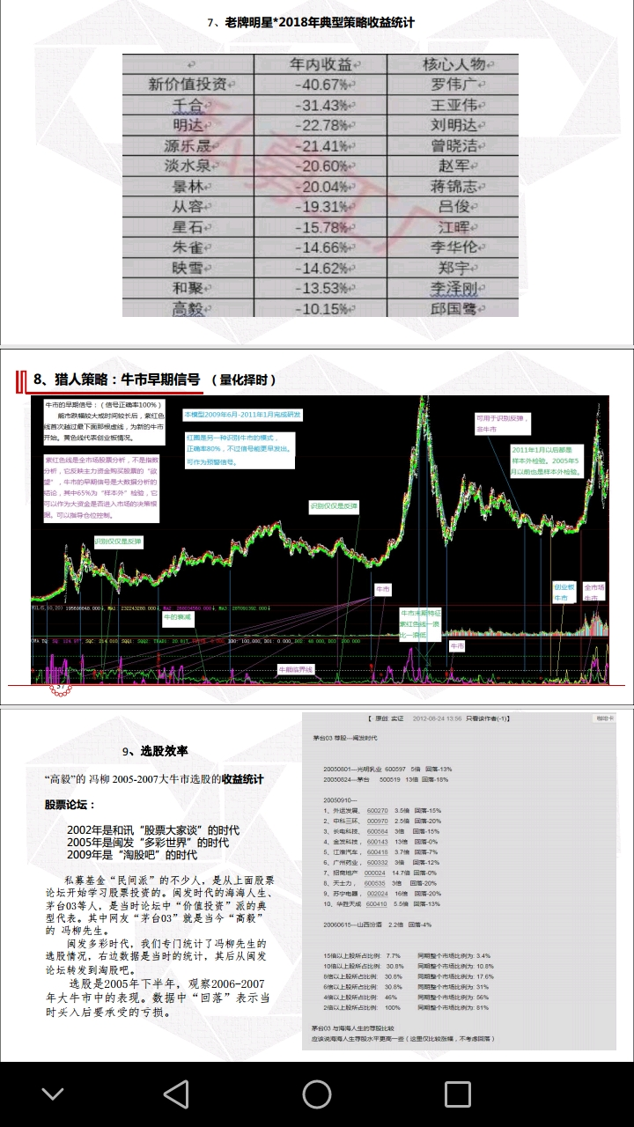

1.3策略有效性检验
不同的策略在不同的市场状态下会有不同的表现，要验证策略的有效性，需注意以下几点：
1. 回测数据区间至少需要跨越一个牛熊区间，如果能够跨越几个牛熊区间就更好。
2. 按每年来对比策略收益和基准收益，总结策略战胜市场的几率和模式。
3. 分出单独的牛市区间，熊市区间来对比策略收益和基准收益，总结策略在不同市场条件下的表现状态。
4. 调整策略参数组合，检测参数敏感性，避免过度拟合。
5. 避免峭壁效应，避免收益集中在少数的几笔操作。
其他几个需要注意的事项
1. 不要使用未来函数
2. 投资标的需要避免成交量太小
3. 交易手续费，冲击成本
4. 交易频率，越少越好

1.4回测与实盘的误差估计
回测与实盘的误差取决于几个方面：
1.策略频率过高，交易费用和滑点影响较大
2.回测使用了未来函数，回测在实盘操练中将无效
3.回测对参数和回测区间过于敏感，可能有过度拟合现象，实盘将无效

1.5小样本估计与大样本统计

1.6策略容量计算方法
测算方法：
1.计算每月通过策略选出的银行股标的
2.获取标的组合在交易月中的每日交易总额，并取平均值，得到组合的日平均交易量作为该月的组合交易量
3.取历史每月组合交易量的0.3处的分位数值
4.取最小值的5%（Min*0.5），即为每日的策略容量
5.每日的策略容量乘5，可以获得最终策略容量

2.策略盈利来源分析
指数基金表现超越大部分基金经理的原因：策略收益来源于公司成长和价格波动，十年以上长期来看主要来源于公司成长（营收与利润）。
规模大的公司通常都包括在指数里面，这些公司提供了上市公司大部分的营收、利润以及营收增长和利润增长（比如上证50、沪深300、标普500）。因此以量化的观点，主观投资通常很难打败指数策略（包括巴菲特），因为这要求主观挖掘的因子的阿尔法和显著性水平更高，这是很难的一件事。而量化指数增强可以轻松跑赢指数。

3.银行翻倍策略

3.1策略介绍
银行翻倍策略基于由Flitter在提出的银行资产翻倍期公式，对银行行业成分股进行筛选，从而实现银行行业的指数增强。
策略公式如下所示： 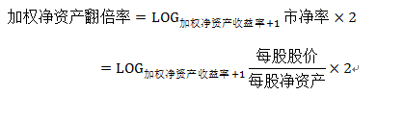
加权净资产翻倍率又称为翻倍期，翻倍期为‘公司不分红，资产收益率不变，每年收益利滚利，达到股价两倍所需要的时间’，‘翻倍期间越小越好’。
本策略在优化过程中，在以上公式中加入了利润增长率因子进行改进。
改进公式为：
加权净资产翻倍率=log_{（1+roe）}（（市净率*2）/（1+运营利润同比增长率））
公式中市净率、净资产收益率取上一交易日的值，根据以上公式算出翻倍期从小到大排序后取前5只进行平均配仓。每月进行调仓。
经过改进后的公式，效果得到了进一步的提升，具体回测结果如下所示。

3.2策略容量

3.3策略回测和代码说明

3.3.1利润因子/5只股/2009-2018/mindgo
代码说明：
回测策略 | 策略说明 | 组合数量 | 组合方式 | 回测区间
银行策略 | 加入了运营利润同比增速因子 | 5只股 | 等额配置 | 2013-2018

通过改进的银行翻倍公式进行选股，月度调仓，一直满仓，得到以下回测结果：

业绩排名：
开放式基金的排名（13年-18年）：前95%
股票型基金中排名第一，股票型加混合型排名第十二。

每年业绩表现：

时间 | 基准收益  （银行指数） | 策略收益 | Alpha | 回撤 | 夏普比
2009 | 97.32% | 89.28% | -8.04% | 27.9% | 2.55
2010 | -21.83% | -21.23% | 0.60% | 24.96% | -0.91
2011 | -6.17% | 3.29% | 9.46% | 17.06% | 0.01
2012 | 15.52% | 18.27% | 2.75% | 21.89% | 0.81
2013 | -9.96% | 2.96% | 12.92% | 29.35% | -0.01
2014 | 64.45% | 104.66% | 40.21% | 10.11% | 3.53
2015 | -3.03% | 31.14% | 34.17% | 35.35% | 0.72
2016 | -0.41% | 7.1% | 7.51% | 13.3% | 0.3
2017 | 12.03% | 18.33% | 6.30% | 8.35% | 1.19
2018 | -15.76% | -10.65% | 5.11% | 26.29% | -0.74

时间 | 基准收益  （hs300） | 策略收益 | Alpha | 回撤 | 夏普比
2009 | 96.71% | 89.28% | -7.43% | 27.9% | 2.55
2010 | -12.51% | -21.23% | -8.72% | 24.96% | -0.91
2011 | -25.01% | 3.29% | 28.30% | 17.06% | 0.01
2012 | 7.55% | 18.27% | 10.72% | 21.89% | 0.81
2013 | -7.65% | 2.96% | 10.61% | 29.35% | -0.01
2014 | 51.66% | 104.66% | 53.00% | 10.11% | 3.53
2015 | 5.58% | 31.14% | 25.56% | 35.35% | 0.72
2016 | -11.28% | 7.1% | 18.38% | 13.3% | 0.3
2017 | 21.78% | 18.33% | -3.45% | 8.35% | 1.19
2018 | -25.31% | -10.65% | 14.66% | 26.29% | -0.74
2012-2018 | 30.97% | 267.62% | 17% | 35.35% | 0.7
2009-2011 | 24.58% | 53.19% | 9% | 33.84% | 0.48
年化收益： | 19.35% | 最大回撤： | 37.33% | 最大回撤区间： | 2009.7-2012.9

银行指数增强策略无论是对比银行指数还是沪深300指数，近十年来每年都具有明显的超额收益。回测区间包括了历史上两轮牛熊周期，每一轮完整的牛熊周期都具有明显的阿尔法收益。

3.3.2利润因子/5只股/2009-2018/半仓/mindgo
时间 | 基准收益（hs300） | 策略收益 | alpha | 回撤 | 夏普比
2009 | 89.90% | 41.58% | 0.00% | 15.57% | 2.24
2010 | -11.51% | -11.04% | -7.00% | 24.96% | -0.91
2011 | -26.46% | 2.03% | 11.00% | 8.71% | -0.1
2012 | 9.75% | 9.53% | 4.00% | 11.32% | 0.71
2013 | -7.70% | 1.94% | 5.00% | 16.21% | -0.08
2014 | 52.19% | 45.07% | 13.00% | 5.69% | 0.6
2015 | 2.46% | 16.07% | 14.00% | 18.52% | 0.68
2016 | -4.58% | 4.00% | 4.00% | 6.73% | 0.22
2017 | 20.60% | 8.92% | 1.00% | 4.21% | 0.9
2018 | -26.34% | -5.33% | 2.00% | 14.06% | -0.9
2012-2018 | 30.97% | 101.39% | 7.00% | 18.52% | 0.6
2009-2011 | 24.58% | 28.64% | 4% | 18.98% | 0.48

为控制回撤，我们采取了半仓的回测，永远保留一半的现金仓位。历史最大回撤控制在了20%以内，同时，在历史两轮牛熊周期内，依旧有明显的超额收益。
以下是相同的策略，在聚宽平台上实现的结果，由于平台的数据具有一定的差异，结果有一定的误差，

3.3.1.2无净利润增长利润因子/3只股/2009-2018/聚宽
时间 | 基准收益（hs300） | 策略收益 | alpha | 回撤 | 夏普比
2009 | 89.90% | 97% | 11.04% | 27.51% | 2.59
2010 | -11.51% | -24% | -13.87% | 30.91% | -1.0501
2011 | -26.46% | -7% | 10.49% | 19.23% | -0.5791
2012 | 9.75% | 21% | 15.27% | 18.91% | 0.894
2013 | -7.70% | 0% | 8.56% | 26.08% | -0.1278
2014 | 52.19% | 110% | 56.05% | 9.15% | 3.8195
2015 | 2.46% | -8% | -13.55% | 35.36% | -0.323
2016 | -4.58% | 11% | 13.15% | 9.11% | 0.5075
2017 | 20.60% | 12% | -0.11% | 7.68% | 0.6914
2018 | -26.34% | -21% | -5.47% | 30.65% | -1.352
年化收益： | 12.32%

3.3.2.2利润因子/5只股/2009-2018/半仓/聚宽
时间 | 基准收益（hs300） | 策略收益 | alpha | 回撤 | 夏普比
2009 | 89.90% | 47% | 0.99% | 15.52% | 2.3499
2010 | -11.51% | -9% | -06.96% | 12.95% | -1.1227
2011 | -26.46% | -1% | 5.77% | 8.76% | -0.5165
2012 | 9.75% | 5% | 0.1% | 11.88% | 0.1528
2013 | -7.70% | 4% | 6.34% | 15.79% | -0.0017
2014 | 52.19% | 44% | -12.47% | 5.86% | 2.6825
2015 | 2.46% | 5% | 0.64% | 17.30% | 0.0661
2016 | -4.58% | 4% | 3.24% | 4.30% | -0.0005
2017 | 20.60% | 6% | -1.74% | 3.55% | 0.3751
2018 | -26.34% | -8% | -3.22% | 14.44% | -1.4187
年化收益： | 8.29%

3.4策略优化
20180101
公式中的市净率、净资产收益率从原公式优化成了前一年的平均值。
20180326
后续优化可以考虑加权净资产收益率。
原来代码 DataAPI.EquIndustryGet 没有输入intoDate，调出的股票为当前日期。把日期改为回测当前日期后发现银行股票数据从2014年后才有。先保留原来的选法，对回测时没上市导致没数据的股票再进行处理。
策略里的择时需要优化，未来信息和动态股票池的问题优化了一下，但逻辑还需要明确。原回测结果带了择时所以暂时保留。
20180327
去掉策略里的择时因为经检验2012-2017年没有触发。
原来是每月倒数第三天调仓，这样逐年回测时年初是空，所以改成每月初调仓。
经过验证，原来记录的平均年化收益率算法和优矿平台算法不同。对比后以优矿平台数据为准。优矿输出实际年化收益率在22%-23%左右。重新在优矿平台回测，发现每月调仓日不同带来的结果稍有不同，但为了保持策略的可解释性，调仓日期设置为每月第一个工作日，目前展示的策略PB、ROE为前一年平均数。
20190108
尝试加入利润增速因子，如下所示：
（1+roe）^r *(1+growth_rate)=2pb
测试结果：2009年到2018年整体回测收益从300%提高到450%。但有效期依然是从2013年开始，2009年至2013年依然无明显超额收益。

4.择时策略

4.1策略介绍
择时思想：
通过一个策略思想的在以往的时间的回测，测试这个策略（参数细节）在历史回测的效果，辅助策略的优化，这里的策略不是预测性质策略，是一种整体判断性策略。

择时信号分为PB分位数择时和跌停比择时。
PB分位数择时：
市场估值具有周期性，PB值相比于PE值更接近正弦分布，能够更好的进行策略衍生和判断。当市场估值处于历史高估状态时，市场未来发生市场性下跌的概率将提高。通常市场无法持续的维持在一定的高估值水平中，因此，当市场估值处于高估区域时，在一定的时间区间内，大概率是会出现系统性下跌风险的，上升的越快，下跌也越迅速。
因此，采用市场PB的分位数进行衡量整体的估值水平，并通过小样本观测，获得市场的高估和低估区间，如下图所示：
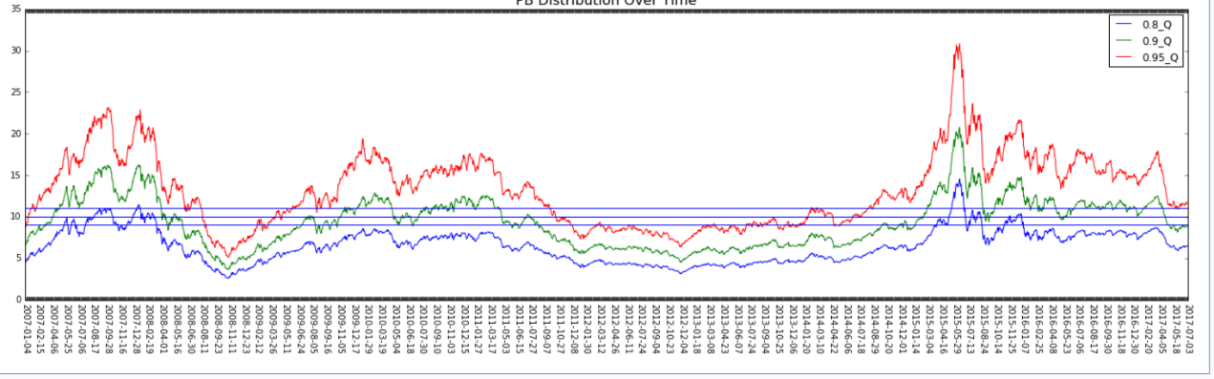
市场PB分位数最高分位（5%、10%、20%）估值高到一定程度并持续一定时间后，未来半年或一年市场整体下跌的概率极高（小样本的观测结果）--2008年和2015年的市场状态、金融危机、杠杆牛造成的股灾。
市场PB分位数最高分位（5%、10%、20%）估值高到一定程度并持续一定时间后，未来三个月或半年市场整体下跌的概率极高（小样本的观测结果）--2011年的市场状态、欧债危机
可以根据自己的风险偏好设置市场高估和低估区间，目前策略是采用PB>10,则为高估。

跌幅择时：
以全市场的跌停比率指标来衡量市场的恐慌情绪，当市场具有一定的恐慌情绪时，将对未来一定时间的涨跌幅造成影响。
目前正通过统计的方式，将市场的跌停情况对应的涨跌幅和涨跌区间进行量化，以进一步优化指标。

4.2策略优化
PB分位数择时策略加入高分位数估值的持续时间，这样择时策略的置信度更高，同时会增加策略的拟合风险，降低策略的鲁棒性。
依据概率统计出当天跌停状态比例和距后续大盘反转时间，来计算出高分位时应该空仓的天数。
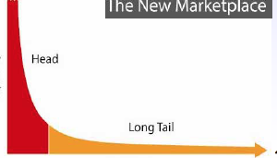
跌停--重尾分布图
根据PB分位数数值及持续时间确定总体仓位配置策略，尽可能在市场整体下跌时保持空仓，市场整体上涨时保持较高仓位。

5.代码使用说明


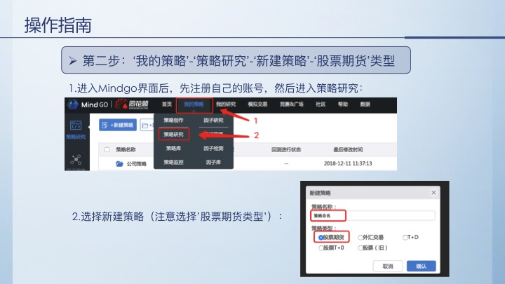
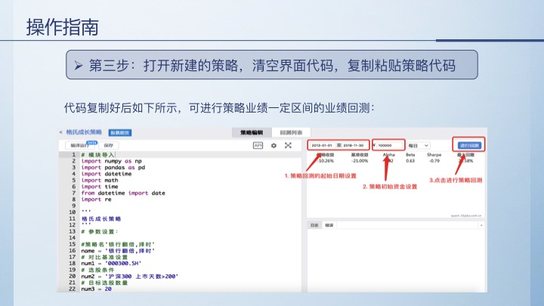
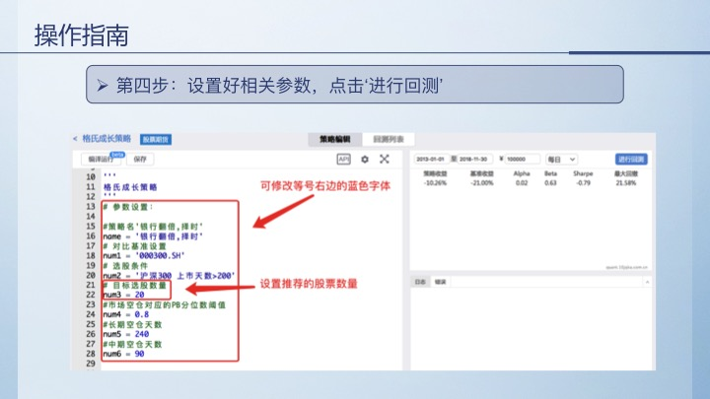
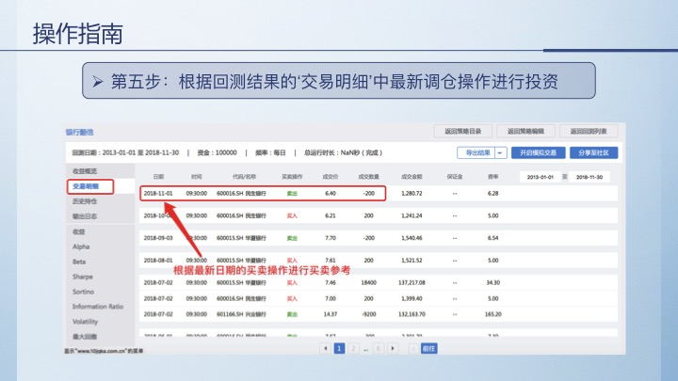

6.参考文献
- Flitter, 银行股评级。2018年03月29日摘自
https://www.jisilu.cn/question/50176
- 本杰明·格雷厄姆 / Benjamin Graham .(2010). 聪明的投资者/The intelligent investor

7.调仓记录
2018年调仓记录
2018-01-02 选股为 '600015.XSHG' '600016.XSHG' '601328.XSHG' '601166.XSHG' '601988.XSHG'
2018-02-01 选股为 '600016.XSHG' '600015.XSHG' '601166.XSHG' '601328.XSHG' '600000.XSHG'
2018-03-01 选股为 '600016.XSHG' '600015.XSHG' '601328.XSHG' '601166.XSHG' '600000.XSHG'

8.策略代码
8.1银行翻倍策略-mindgo平台
同花顺MindGo平台开源策略代码及链接：
http://quant.10jqka.com.cn/platform/html/study.html?strategyId=5c21cbe27188b6000b847507#/
- # 使用模块导入
- import numpy as np
- import pandas as pd
- import datetime
- import math
- import time
- from datetime import date

- '''
- 银行行业增强策略-银行翻倍策略
- '''
- # 参数设置：
- # 对比基准设置'801780.SL''000300.SH'
- num1 = '801780.SL'

- # 选股条件
- num2 = '银行行业 上市天数>200'

- # 目标选股数量
- num3 = 2

- def init(context):
- set_benchmark(num1) #设置基准
- get_iwencai(num2) #智能选股函数
- run_weekly(func=handle, date_rule=1, reference_security = '000001.SZ') #每周a跑一次

- def handle(context,bar_dict):
- buylist = GrahamStockFilter(context) #通过选股函数得到股票列表
- for hold in list(context.portfolio.stock_account.positions):

- if hold not in list(buylist): #若原股票池中的股票不在选出的股票列表中则将其全部卖出

- order_target_value(hold, 0) #下单函数

- for stock in buylist:
- order_target_percent(stock, 1 / len(buylist)) #对于选出的股票列表中的股票进行平均分配仓位

- def GrahamStockFilter(context,overflow=0): #选股函数
- df = Data(context) #获取财务数据
- buylist = Yhfb(context,df) #使用银行翻倍策略进行选股
- log.info(get_datetime().strftime('%Y-%m-%d') + '选股为:' + str(buylist)[:])
- return buylist #返回股票列表，作为最后的股票池

- # 财务数据获取
- def Data(context):
- yesterday = get_last_datetime().strftime('%Y%m%d') #格式化昨天的日期为“%Y-%m-%d"形式
- today = get_datetime().strftime('%Y%m%d') #格式化今天的日期为“%Y-%m-%d"形式
- stock_list = context.iwencai_securities #通过智能选股函数得到银行股股票列表
- value = get_price(stock_list, None, today, '1d', ['is_paused', 'is_st','open','high_limit','low_limit'], True, None, 1, is_panel=1) #获取股票基本信息
- stock_list = [stock for stock in stock_list if value['is_paused'].ix[0,stock] == 0] #过滤掉停牌股票
- stock_list = [stock for stock in stock_list if value['is_st'].ix[0,stock] == 0] #过滤掉ST股票
- stock_list = [stock for stock in stock_list if value['open'].ix[0,stock] != value['high_limit'].ix[0,stock] and value['open'].ix[0,stock]!= value['low_limit'].ix[0,stock]] #过滤掉涨停和跌停股票
- log.info('股票池数量：%d' %len(stock_list))

- #获取财务数据
- q = query(valuation.symbol, income.basic_eps, valuation.pb,valuation.pe, valuation.market_cap,
- income_sq.profit_from_operations, valuation.capitalization, profit_sq.roe,balance.total_liabilities,
- growth_sq.opt_profit_growth_ratio).filter(valuation.symbol.in_(stock_list)).order_by(
- valuation.symbol)
- df = get_fundamentals(q, date=yesterday) #获取昨日的财务数据
- df = df.set_index(df['valuation_symbol']) #设置股票代码为索引
- df = df[df['profit_sq_roe'] > 0] #筛选得到ROE>0的股票
- df['close'] = list([float("nan")] * (len(df.index))) ##加一个空的close列
- true_list = list(df.index)
- close_p = history(true_list, ['close'], 1, '1d', skip_paused=False, fq='pre', is_panel=0) #获取股票历史收盘价
- for stock in true_list:
- df.loc[stock, 'close'] = close_p[stock].values[0] #将每只股票的收盘价存到df1中
- return df

- def Yhfb(context,df): #银行翻倍策略
- df['double_time'] = df.apply(
- lambda row: round(math.log(2.0 * row['valuation_pb']/(1.0+ row['growth_sq_opt_profit_growth_ratio']), (1.0 + row['profit_sq_roe'] / 100)), 2), axis=1) #银行翻倍公式：计算翻倍期
- df_double = df.sort_values('double_time', ascending=True) #按照翻倍期由低到高进行排序
- df = df_double[:num3] #选出最低的num3只股票
- buylist = list(df['valuation_symbol'].values) #得到最终的选股列表
- return buylist #返回选股列表
8.2银行翻倍策略-聚宽平台
- '''#!/usr/bin/env python
- # -*- coding: UTF-8 -*-'''
- from jqdata import *
- #避免编辑器IDE报错
- '''g,set_benchmark,set_option,log,set_order_cost,OrderCost,run_daily,send_message=0
- query,valuation,get_fundamentals,order_target,order_target_value,get_trades,get_trade_days=0
- run_monthly,get_iwencai,order_target_value,order_target_percent,get_datetime,get_price,history=0
- get_last_datetime,income,income_one_season,growth_one_season,profit_one_season,balance=0;
- get_concept_stocks=0'''

- # 对比基准设置'801780.SL''000300.SH'
- num1 = '801780.SL'
- # 选股条件
- #num2 = '银行行业 上市天数>200'
- num2 = 'HY493'
- # 目标选股数量
- num3 = 3
- # 初始化函数，设定基准等等
- def initialize(context):
- # 设定沪深300作为基准
- set_benchmark('000300.XSHG')
- # 开启动态复权模式(真实价格)
- set_option('use_real_price', True)
- log.info('初始函数开始运行且全局只运行一次')
- # 过滤掉order系列API产生的比error级别低的log
- # log.set_level('order', 'error')
- ### 股票相关设定 ###
- # 股票类每笔交易时的手续费是：买入时佣金万分之三，卖出时佣金万分之三加千分之一印花税, 每笔交易佣金最低扣5块钱
- set_order_cost(OrderCost(close_tax=0.001, open_commission=0.0003, close_commission=0.0003, min_commission=5), type='stock')
- #同花顺行业选取接口 get_iwencai(num2) 智能识别字符串,聚宽版本为get_concept_stocks
- g.security = get_industry_stocks(industry_code=num2, date=None)
- print g.security
- run_monthly(func=handle, monthday=10,time='open', reference_security = '000001.XSHG')
- def handle(context,bar_dict=None):
- buylist = GrahamStockFilter(context)
- for hold in list(context.portfolio.positions.keys() ):
- if hold not in list(buylist):
- order_target_value(hold, 0)
- for stock in buylist:
- order_target_value(stock, context.portfolio.total_value*0.999/len(buylist) )
- def GrahamStockFilter(context,overflow=0):
- #Graham 中国化 Yhfb（）
- df1 = Data(context)
- buylist = Yhfb(context,df1)
- log.info(context.current_dt.strftime('%Y-%m-%d') + '选股为:' + str(buylist)[:])
- return buylist
- # 数据获取
- def Data(context):
- yesterday = context.previous_date.strftime('%Y-%m-%d')
- today = context.current_dt.strftime('%Y-%m-%d')
- stock_list = g.security
- value = get_price(security=stock_list,end_date=today, frequency='daily', \
- fields=['paused','open','high_limit','low_limit'],count=1)
- stock_list = [stock for stock in stock_list if value['paused'].ix[0,stock] == 0]
- #stock_list = [stock for stock in stock_list if value['is_st'].ix[0,stock] == 0]
- stock_list = [stock for stock in stock_list if value['open'].ix[0,stock] != value['high_limit'].ix[0,stock] and value['open'].ix[0,stock]!= value['low_limit'].ix[0,stock]]
- log.info('股票池数量：%d' %len(stock_list))
- #获取财务数据
- q = query(valuation.code, income.basic_eps, valuation.pb_ratio,valuation.pe_ratio, valuation.market_cap,
- income.operating_profit, valuation.capitalization, indicator.roe,balance.total_liability,
- indicator.inc_operation_profit_annual).filter(valuation.code.in_(stock_list)).order_by(
- valuation.code)
- df1 = get_fundamentals(q, date=yesterday)
- df1 = df1.set_index(df1['code'])
- df1 = df1[df1['roe'] > 0]
- df1['close'] = list([float("nan")] * (len(df1.index)))
- true_list = list(df1.index)
- close_p = history(security_list = true_list, field='close', count=1, unit='1d', skip_paused=False, fq='pre')
- for stock in true_list:
- df1.loc[stock, 'close'] = close_p[stock].values[0]
- return df1

- def Yhfb(context,df1):
- import math
- df1['double_time'] = df1.apply(
- lambda row: round(math.log(2.0 * row['pb_ratio'], (1.0 + row['roe'] / 100)), 2), axis=1)
- df_double = df1.sort('double_time', ascending=True)
- df1 = df_double[:num3]
- buylist = list(df1['code'].values)
- return buylist

